25.11.2020г.
Тема: Наша Галактика.
Задание: Изучить лекцию, конспект в тетрадь
Реферат «Наша Галактика»
Время выполнения 2 часа.

Наша родная галактика - Млечный путь
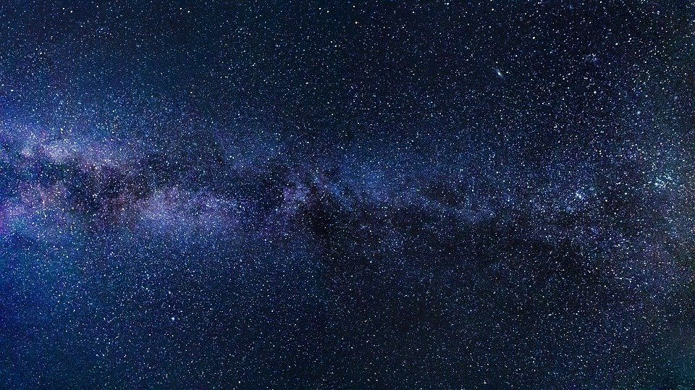
Посмотрите на ночное небо в любое время года, и вы увидите слабую полосу света, протянувшуюся по небу, по центру или вблизи горизонта. Древние греки видели эту полосу света и назвали ее «молочный круг». Римляне называли его «Млечный Путь». В 1610 году Галилей использовал первые телескопы и определил, что свет Млечного Пути исходит от миллиардов тусклых звезд, которые нас окружают. На протяжении веков астрономы задавали много вопросов о Млечном пути. Что это? Из чего сделано? Какой он формы? На эти вопросы было трудно ответить по нескольким причинам. Древние астрономы были ограничены технологиями. Первые телескопы были не очень большие, и не могли увеличивать предметы на больших расстояниях.
Ранние телескопы могли обнаруживать только видимый свет. Млечный Путь содержит много пыли, которая затрудняет наблюдения. В некотором отношении, смотреть на Млечный путь равносильно попыткам смотреть сквозь бурю пыли.
В XX веке сильно продвинулись в технологии постройки телескопов. Большие оптические, радио-, инфракрасные и рентгеновские телескопы (наземные и орбитальные космические телескопы) позволили астрономам заглянуть через огромное количество пыли далеко в космос. С помощью этих инструментов, они смогли собрать воедино то, как Млечный Путь на самом деле выглядит. То что они обнаружили, было удивительно:
- Млечный Путь на самом деле галактика - большая система из звезд, газа (в основном водорода), пыли и темной материи, которая вращается вокруг общего центра и подчиняется законом гравитации;
- Наша Галактика является спиральной формы;
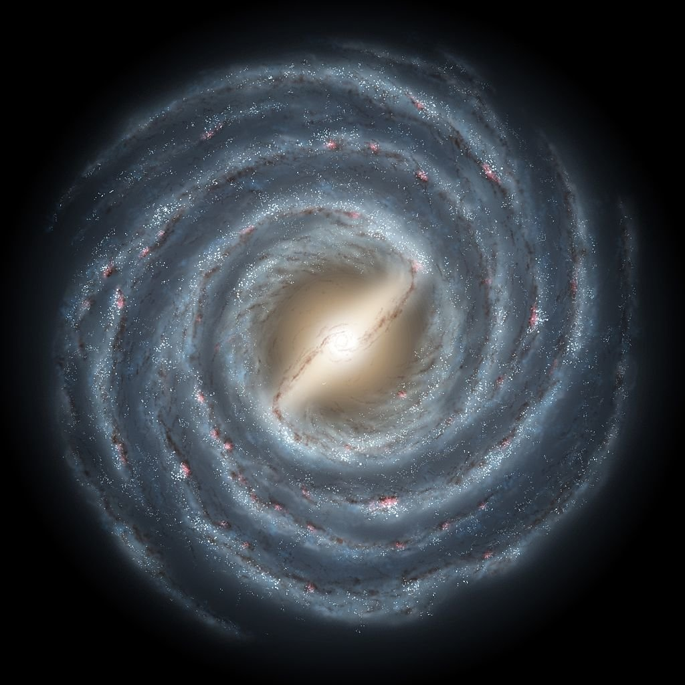
- Вопреки распространенному мнению, наша Солнечная система не находится в центре галактики;
- Млечный Путь является лишь одной из миллиардов галактик во Вселенной.
Следуйте за нами в путешествие открытий, как исследователи Млечного Пути. Мы рассмотрим, как астрономы вычислили его форму, размеры и структуру. Мы будем смотреть на то, как звезды в нем движутся и каков Млечный Путь в сравнении с другими галактиками.

НАЧАЛО
Как мы уже упоминали, Галилей обнаружил, что Млечный Путь состоит из тусклых звезд, но что о его форме? Как ты можешь сказать что-то, если ты внутри него? В конце 1700-х годов астроном сэр Уильям Гершель рассматривал этот вопрос. Гершель рассуждал, что если бы Млечный путь был шаром, мы должны увидеть множество звезд во всех направлениях. Так, он и его сестра Кэролайн считали звезды в более чем 600 местах неба. Они обнаружили, что больше звезд в направлении полосы Млечного Пути, чем выше и ниже ее. Гершель пришел к выводу, что Млечный путь был дискообразной структуры. Также он обнаружил примерно равное число звезд во всех направлениях вдоль диска, и пришел к выводу, что Солнце должно быть ближе к центру диска.
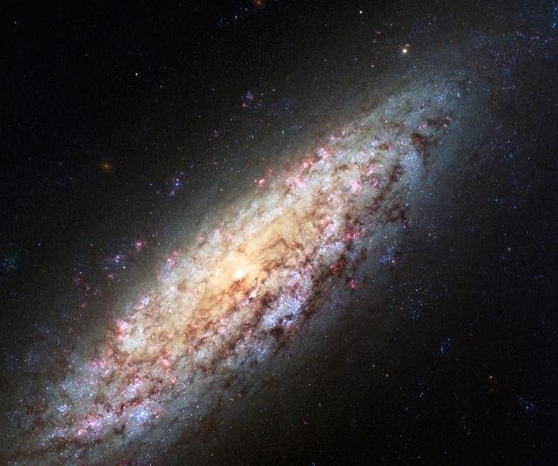
Приблизительно в 1920 году, голландский астроном по имени Якобус Корнелиус измерял расстояния до ближайших и отдаленных звезд методом параллакса, и сравнил движение далеких звезд с близкими. Корнелиус пришел к выводу, что Млечный путь был диском примерно 20 килопарсек или 65 000 световых лет в диаметре (1 килопарсек = 3,260 световых лет). Также он пришел к выводу, что Солнце находится в центре Млечного Пути. Но будущие астрономы с помощью передовых технологий придумали более точные методы измерений.

Шаровые скопления и спиральные туманности
В то время, когда Корнелиус опубликовал свою модель Млечного Пути, его коллега Харлоу Шепли заметил, что вид звездного кластера, называемый шаровое скопление, имеет уникальное распределение в небе. Хотя несколько шаровых скоплений было обнаружено в пределах Млечного Пути, там было много групп выше и ниже его. Шепли решил построить карту распределения шаровых скоплений, определить расстояние с помощью переменных звезд-меток в кластерах и светимость на расстоянии. Шепли обнаружил, что шаровые скопления были распределены в сферической поверхности и концентрируются вблизи созвездия Стрельца. Шепли пришел к выводу, что центр галактики находился возле Стрельца, а не Солнца, и что Млечный путь был около 100 килопарсек в диаметре.
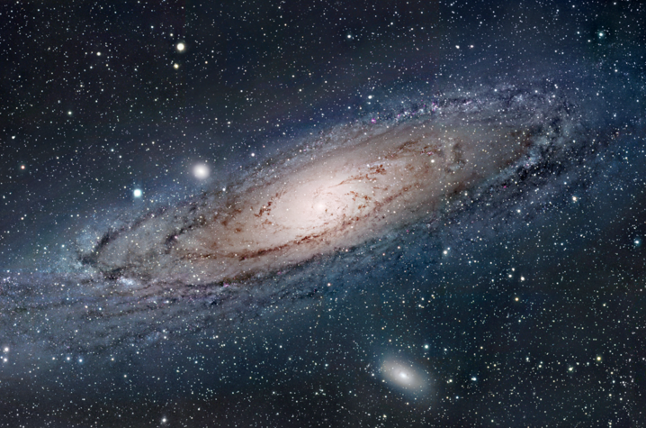
Шепли участвовал в большой дискуссии о природе спиральных туманностей (слабые блики их видны в ночном небе). Он считал, что это были островные вселенные, или галактики за пределами Млечного Пути. Другой астроном Хебер Кертис, полагал, что спиральные туманности являются частью Млечного Пути. Наблюдения Эдвина Хаббла переменных цефеид, наконец, разрешило споры - туманности были вообще за пределами Млечного Пути.

Какой формы Млечный Путь?
Эдвин Хаббл изучал галактики и классифицировал их в различные виды эллиптических и спиральных галактик. Спирали галактик характеризовались формой диска со спиральными рукавами. Он рассуждал так - если Млечный Путь имеет форму диска и спиральные галактики в форме диска, то, вероятно, Млечный путь - спиральная галактика.
В 1930 году астрономом Роберт Джулиус Трумплер понял, что оценка размеров нашей галактики - Млечный путь Корнелиусом и другими, основаны на наблюдениях в видимом диапазоне длин волн. Трумплер пришел к выводу, что подавляющее количество пыли в плоскости Млечного пути поглощает свет в видимом диапазоне длин волн и заставляет далекие звезды и их скопления казаться тусклее, чем они есть на самом деле. Поэтому, для создания точной карты звезд и звездных кластеров в пределах диска Млечного Пути, астрономам был нужен способ, чтобы смотреть сквозь пыль.
В 1950-х годах были изобретены первые радиотелескопы. Астрономы обнаружили, что водородные атомы испускают излучение в радиодиапазоне и что эти радиоволны могут проникать сквозь пыль в Млечном пути. Таким образом, стало возможным создать карту спиральных рукавов Млечного пути. Ключом были звезды-метки, подобные тем, что используются при измерении расстояний. Астрономы обнаружили, что звезды класса О и В отлично для этого подходят. Эти звезды имели несколько особенностей:
- Яркость: они очень заметны и часто встречаются в небольших группах или объединениях;
- Тепло: они выделяют несколько длин волн в видимом, инфракрасном и радиодиапазоне;
- Короткая жизнь: они живут примерно 100 миллионов лет, поэтому, учитывая скорость, с которой звезды вращаются вокруг центра галактики, они не сдвигались далеко от места где родились.
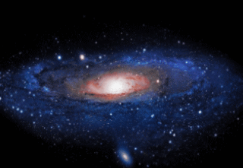
Астрономы использовали радиотелескопы для определения позиций этих звезд и использовали свойство доплеровского сдвига радиочастотного спектра, чтобы определить скорость их движения. Когда они сделали это со многими звездами, то создали комбинированные радио и оптические карты спиральных рукавов Млечного Пути. Каждый рукав соответствует имени созвездий, которые существуют в нем.
Астрономы считают, что движение материала вокруг галактического центра создает волны (зоны высокой и низкой плотности), подобно тем, что вы видите, когда размешиваете что-то в электрическом миксере. Эти волны приводят к спиральной природе галактики.
Так, рассматривая небо в нескольких длинах волн (радио, инфракрасное, видимое, ультрафиолетовое, рентгеновское) с различных наземных и космических телескопов, мы можем получить различные представления о природе Млечного пути.

Структура Млечного пути
По словам Эдвина Хаббла Млечный путь является спиральной галактикой, хотя более поздние исследования свидетельствует о том, что он может быть галактикой с перемычкой. Млечный Путь имеет более чем 200 миллиардов звезд (судя по оценкам его массы). Размеры порядка 100 000 световых лет в диаметре, а Солнце находится в 28 000 световых лет от центра. Если мы посмотрим на структуру Млечного Пути, как он будет выглядеть со стороны, то можем увидеть следующие части:
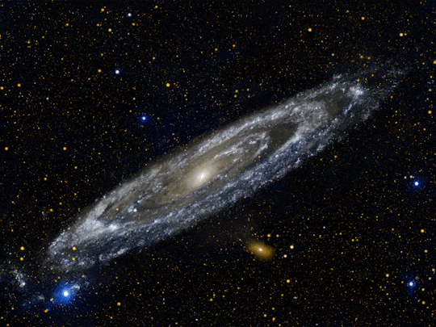
Галактический диск: это место где находится большинство звезд Млечного пути. Диск состоит из старых и молодых звезд, а также огромного количество газа и пыли. Звезды внутри диска вращаются вокруг галактического центра примерно по круговым орбитам. Сам диск разбивается на следующие части: ядро - центр диска; выпуклость в центре диска - это пространство вокруг ядра, включая областях выше и ниже плоскости диска; спиральные ветви - это области, простирающиеся наружу от центра. Наша Солнечная система находится в одном из спиральных рукавов Млечного Пути.
Глобулярные кластеры: несколько сотен их разбросаны выше и ниже плоскости диска. Шаровые скопления вращаются вокруг галактического центра по эллиптическим орбитам, в которых направления хаотично разбросаны. Звезды в шаровых скоплениях намного старше звезд, чем в галактическом диске, и мало или совсем нет газа и пыли.
Гало: это большая, тусклая область, которая окружает всю галактику. Гало состоит из горячего газа и, возможно, темной материи.
Все эти компоненты вращаются по орбите вокруг ядра и удерживаются вместе гравитацией. Так как сила гравитации зависит от массы, можно подумать, что большая часть массы галактики будет лежать в галактическом диске или вблизи центра диска. Однако, изучая кривые вращения Млечного пути и других галактик, астрономы пришли к выводу, что большая часть массы заключается во внешней части галактики, там, где мало света, испускаемого из звезд и газов.
Гравитация Млечного пути действует на две небольшие галактики-спутники под названием Магеллановы облака (названы в честь Фернана Магеллана, португальского мореплавателя). Они вращаются под плоскостью Млечного Пути и видимы в Южном полушарии. Большое Магелланово облако примерно в 70 000 световых лет в диаметре находится в 160 000 световых лет от Млечного пути. Астрономы считают, что Млечный путь на самом деле выкачивает газ и пыль из этих галактик-спутников.

Будущее Млечного пути
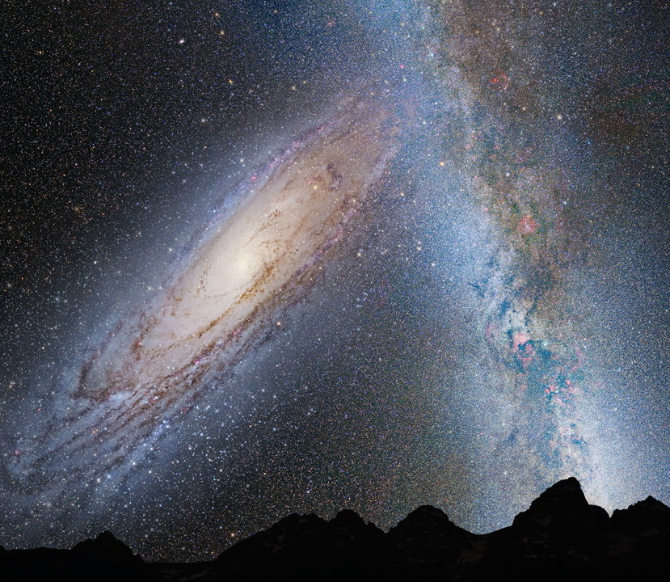
Сам по себе Млечный путь не станет неустойчивым. Он будет продолжать расти за счет людоедства небольших галактик, таких как Магеллановые Облака. Тем не менее, галактика Андромеды (которая имеет примерно такой же размер или больше, чем Млечный путь) сейчас направляется к Млечному пути и они будут взаимодействовать между собой (через гравитацию), либо произойдет столкновение с Млечным путем через несколько миллиардов лет. В какой-то момент обе галактики сольются и могут стать эллиптической галактикой, или, если столкновение произойдет именно так, будет реформация в еще большую дискообразную галактику. Ничего не произойдет с самими звездами в процессе, так как они разделены световыми годами друг от друга. Однако, согласно расчетам модели, их орбита вокруг центра новообразованной галактики может измениться - от круговой орбиты до эллиптической. Газовые атомы и пыль из двух галактик неизбежно столкнутся друг с другом и, таким образом, поменяют свою скорость по отношению к звездам - ​​новая эллиптическая галактика начнет испытывать недостаток межзвездного вещества, из которого формируются новые звезды.

Только факты:
1. Млечный путь начинался как серия плотных областей в ранней Вселенной вскоре после Большого Взрыва. Первые звезды, которые должны были образоваться, были в шаровых скоплениях, которые все еще существуют. Они относятся к числу самых старых звезд, сформированных в галактике Млечный путь.
2. Млечный путь вырос благодаря слиянию с другими галактиками. В настоящее время он приобретает звезды из очень маленькой галактики – карликовой галактики Стрелец, а также поглощает материал из Магеллановых Облаков.
3. Млечный путь перемещается в пространстве со скоростью около 552 километров в секунду по отношению к космическому микроволновому фоновому излучению.
4. Центральное ядро ​​Млечного пути содержит сверхмассивную черную дыру. Ее обычно называют Стрельцом A*. Она содержит массу около 4,3 миллионов Солнц.
5. Звезды, газ и пыль Млечного пути обтекают центр со скоростью около 220 километров в секунду. Эта постоянная скорость для всех звезд на разных расстояниях от ядра подразумевает существование оболочки темной материи, окружающей нашу галактику.
6. Наша галактика столкнется с галактикой Андромеды примерно через 5 миллиардов лет.
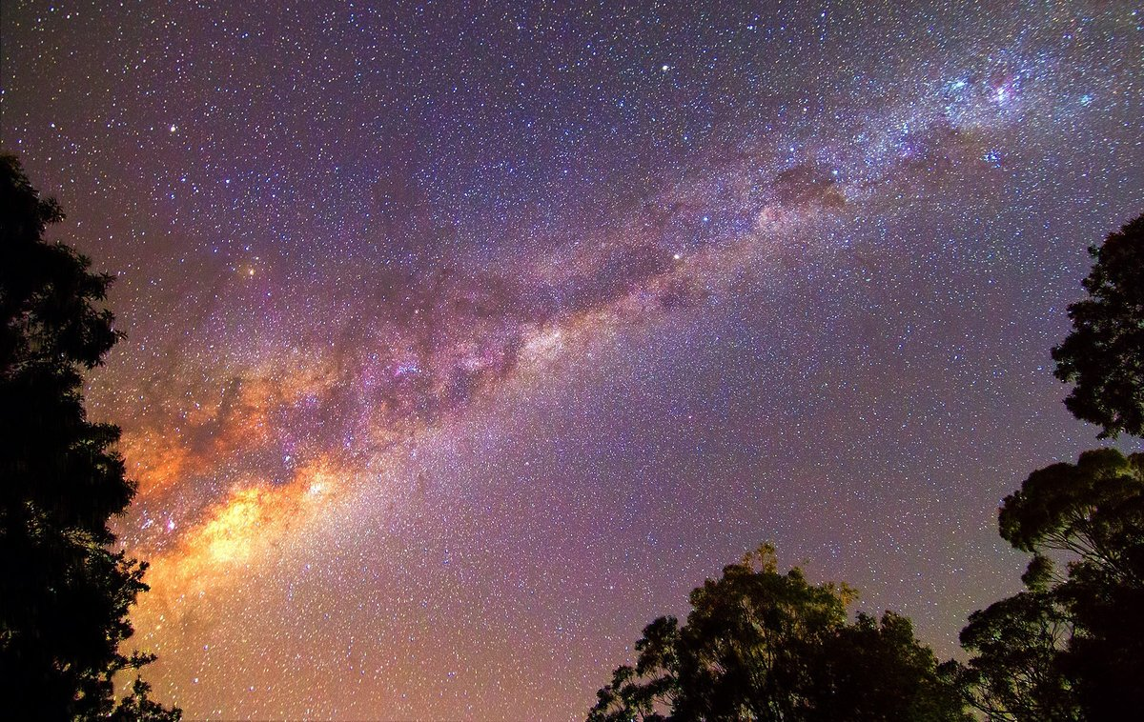

27.11.2020г.
Тема: Другие звездные системы- галактики. Основы современной космологии.
Задание: Посмотреть видео: https://yandex.ru/video/preview?filmId=3571375385745683782&from=tabbar&parent-reqid=1606063524071339-430018329747854593300163-production-app-host-man-web-yp-387&text=Тема%3AДругие+звездные+системы-+галактики.+Основы+современной+космологии.
Конспект в тетрадь.
Время выполнения 2 часа.

